卫生健康信息

（第 37 期）

奈曼旗卫健系统党委 奈曼旗卫健委 2024年4月2日

奈曼旗召开2024年奈曼旗春季鼠疫

联合研判会商暨风险评估会议

为推进我旗鼠疫疫情风险评估工作，加强疫情研判工作力度，科学分析鼠疫疫情风险，严格落实鼠疫防控各项措施，奈曼旗鼠疫防控应急领导小组于4月2日在奈曼旗卫健委六楼会议室召开2024年奈曼旗春季鼠疫联合研判会商暨风险评估会议。

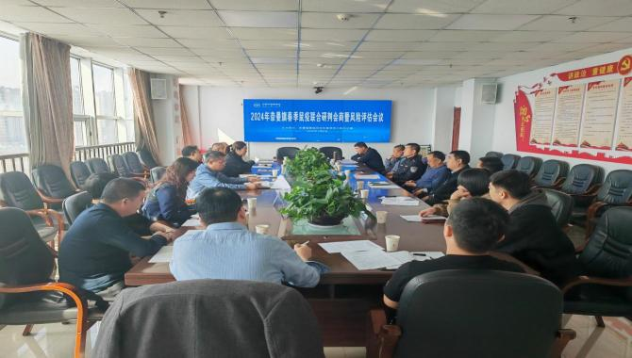

会议由旗卫健委副主任于清华主持，旗林草局、综合执法局、交通运输局、农科局、市场监督管理局、公安局、文旅局分管负责人；旗爱卫服务中心、疾控中心、旗人民医院鼠疫防控、救治专家参加了此次会议。



会上，旗疾控中心通报了我区2023年鼠疫疫情防控形势及2023年奈曼旗动物鼠疫监测情况。



参会各部门分别报告了近期及2023年度鼠疫防控工作进展情况。专家们根据历年来我旗鼠疫监测数据、毗邻地区历史监测数据、既往疫情数据以及人群鼠防知识知晓程度、我旗鼠疫防控体系能力建设、灭鼠灭蚤开展情况等方面对我旗鼠疫疫情风险情况进行了讨论。并对奈曼旗当前鼠疫防控策略形势，现有的鼠疫防控工作相关政策、鼠疫风险预警、鼠疫风险评估等问题作了分析研判。



最后，旗卫健委副主任进行总结发言：一是加强各部门之间的协调沟通，依法开展鼠疫防控相关工作。二是建议以鼠疫防控应急领导小组的形式，对乡镇政府开展督导检查工作。三是加强鼠疫防控业务培训，加强首诊负责制，着力提升鼠疫患者识别能力和救治能力。

汇总各方评估报告及征求各相关部门的意见后，最终确定2024年奈曼旗春季鼠疫疫情发生风险为低风险。

供稿：卫健委齐梦妮

审核：卫健委吕云飞

终审：卫健委刘海燕